令和７年度我孫子市住宅用設備等

脱炭素化促進事業補助金 申請のご案内

市では、家庭における地球温暖化対策の推進に加え、電力の強靭化を図るため、住宅用設備等を導入する方へ補助金を交付します。今年度から、以下の点が変更となりましたので、ご留意ください。
今年度から変更となった点

〇太陽光発電システム・・・補助額を変更しました。
（補助の上限額の変更と市内事業者への上乗せ補助廃止）
〇エネファーム・蓄電池・・・過去に補助金を受けたエネファーム・蓄電池について、設置から６年
以上が経過し新たに設備を導入する場合に申請が可能となりました。
〇集合住宅の管理組合よる申請（断熱窓、集合住宅用充電設備、住民の合意形成のための資料の作成の補助）は廃止となりました。
〇申請・実績報告・請求の期限を変更しました（必ず提出期限までに行ってください）。
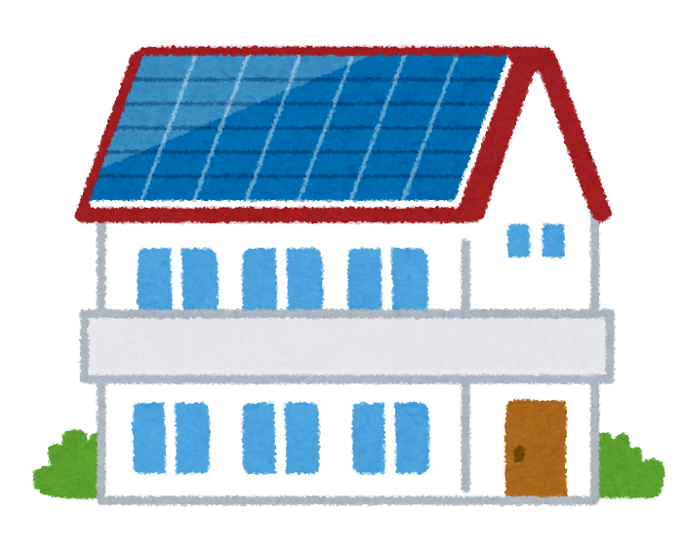
【 問い合わせ・申請先 】
我孫子市 環境経済部 手賀沼課
〒270-11４６
我孫子市高野山新田１９３番地 水の館３階
TEL 04-7185-1484
FAX 04-7185-5869


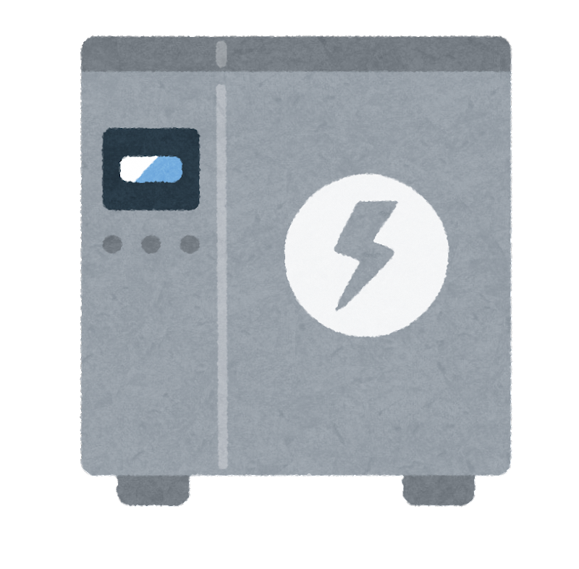

我孫子市マスコットキャラクター
手賀沼のうなきちさん
【手続きの流れ】

１．補助の対象となる方
次の①～⑦及び全ての要件を満たしている方。また、補助対象設備別に要件がありますので、「３．対象となる設備の要件と金額」(p4～p6)を必ずご確認ください。

【全設備共通要件】
- 申請者または第三者が所有し、居住する市内にある住宅に、これから補助対象設備を導入する方。
💡原則、既に補助対象設備を設置済みの方や工事中の方は対象になりません。
ただし、エネファーム・蓄電池・Ｖ２Ｈが予め設置された建売住宅を購入する場合は、住宅引渡し前であれば申請可。電気自動車・プラグインハイブリッド自動車を申請する場合は、事後申請も可（当該年度に購入し、期日までに実績報告できるものに限る）。
💡住宅の新築工事に着手していても、補助対象設備設置工事の着工前であれば補助対象です。ただ
し、太陽光発電システムと窓の断熱改修については、住宅の建築完了後に設備を設置する場合に
限り対象となります（住宅の新築工事と同時に設置する場合は対象外）。
💡第三者が所有する住宅に設置する場合は、全ての所有者の同意が必要です（電気自動車、プラグインハイブリッド自動車の申請をする場合を除く）。

② 次の耐用年数期間中は、設備の譲渡・交換・貸し付け・担保に供する・取り壊し・廃棄などをしな
いこと。前記に該当する場合は、事前に市へご相談ください。

太陽光発電システム：１７年
家庭用燃料電池システム及び定置用リチウムイオン蓄電システム：６年
窓の断熱改修：１０年
電気自動車及びプラグインハイブリッド自動車：４年
V２H充放電設備：５年

③ 補助対象設備の設置費等を負担し、設備等を所有する方（所有権留保付きローンで購入し、所有者が販売店又はファイナンス会社等である場合及びリースにより導入し、所有者がリース事業者等である場合を含む）。
※補助対象設備をリースで導入する場合は、次の要件を満たすこと。
□補助事業を、設置者とリース事業者が共同で行うこと。
□リース事業者は、リースを受ける者から領収する月額リース料金を減額する形で、補助金相当
分を還元すること。
□リースの契約期間が、上記②の耐用年数期間以上となっているか、あるいはリース期間終了後に
設置者が購入する契約となっていること。

④ 令和６年度分の市民税･固定資産税及び都市計画税を滞納していない方。

⑤ 令和８年２月２７日（金）までに工事等を完了し実績報告書を提出できる方。

⑥ 市のほかの制度により、同種の補助対象設備の補助金を受けていない方。

⑦ 補助対象設備を設置する住宅において、設置する設備と同種の設備に対し、補助対象者または同一
の世帯に属する者が、我孫子市住宅用設備等脱炭素化促進事業補助金交付要綱（改正前同要綱含
む）に基づく補助金の交付を受けていない方。
💡電気自動車・プラグインハイブリッド自動車については、申請者が今回導入する住宅において、
本事業により過去に同種の設備に対し補助金の交付を受けていないこと。
💡窓の断熱改修については、１戸につき１回まで。
💡過去に補助金を受けて設置したエネファーム・蓄電池については、設置から６年以上経過し新
たに設備を導入する場合に申請可。

２．申請期間
令和７年４月1日（火）から令和８年１月３０日（金）まで

３．対象となる設備の要件と金額
対象設備 | 仕様及び要件 | 対象となる経費 | 補助金の額
住宅用太陽光発電システム | 太陽電池を利用して電気を発生させるための定置型の設備で、導入された住宅で電気が消費され、あるいは余剰電力を電力会社に売電するもので、次の要件を満たしていること。  - 発電設備を設置する住宅の建築工事が完了していること（増改築の場合は要相談）。  (２) 太陽電池の公称最大出力の合計値が10kW未満であること。  (３) 未使用品であること。  (４) 実績報告までに、HEMS※または定置用リ  チウムイオン蓄電システムが設置されて  いること（既に設置されている場合も可）。  ※HEMS…エネルギー管理システム。住宅全体の電  力使用量等を自動で実測し、エネルギーの「見える  化」を図るとともに、機器の電力使用量等を調整す  る制御機能を有し、機器の制御に係る装置（コント  ローラ等）が一般社団法人エコーネットコンソーシ  アムの定める「ECHONET Lite」規格の認証を取  得しているもの。 | 太陽電池モジュール・架台・パワーコンディショナー（インバータ・保護装置）・付属機器（計測・表示装置、接続箱等）の購入費、工事費（据付け・配線工事等） | １ｋWあたり  ２万円  （上限８万円）  💡太陽電池の最大出力値（単位はkW とし、小数点以下第3位を四捨五入）を乗じて得た額
家庭用燃料電池システム  (エネファーム) | 燃料電池ユニット・貯湯ユニット等から構成され、都市ガス等から水素を取り出して空気中の酸素と反応させて発電し、発電時の排熱を給湯等に利用できるもので、次の要件を満たしていること。  - 停電時自立運転機能を有する設備であって、一般社団法人燃料電池普及促進協会の機器登録を受けているものであること。  (２) 未使用品であること。 | 燃料電池ユニット・  貯湯ユニット・付属品(給湯器、リモコン等)の購入費、工事費(据付・配線・配管工事等) | 上限１０万円
定置用リチウムイオン蓄電システム | リチウムイオン蓄電池部・インバータ等の電力変換装置を備え、再生可能エネルギーにより発電した電力、夜間電力を繰返し蓄え、停電時や電力需要ピーク時等必要に応じて電気を活用できるもので、次の要件を満たしていること。  - 国が令和５年度以降に実施する補助事業における補助対象機器として、一般社団法人環境共創イニシアチブにより登録されているものであること。  - 未使用品であること。  (３) 実績報告までに、太陽光発電システムが  設置されていること（既に設置されてい  る場合も可）。  (４) リースで導入する場合、申請者及びその  同一世帯を構成するものが、千葉県の  「住宅用太陽光発電設備等に係るリー  ス等導入促進事業」による補助金の交付  を受けていないこと。 | 設備本体（蓄電池部、電力変換装置、蓄電システム制御装置等）・付属品（計測・表示装置、キュービクル等）の購入費、工事費（据付・配線工事等） | 上限７万円
窓の断熱改修 | 既存の窓をより断熱性能が高い窓（内窓の設置を含む）へ改修し、かつ次の要件を満たしていること。  - 設置する住宅の建築工事が完了していること。  💡改修とは建物自体は壊さずに行う修理  のことであるため、改築・新築は対象外と  なります。  - １室（壁・ドア・障子・襖等で仕切られている空間）単位で、外気に接する全ての窓を断熱化すること。  💡空気が通り抜けてしまう簡易的な仕切り（ロールスクリーンや布製カーテン等）は、仕切りに含みません。  - 国が令和５年度以降に実施する補助事業の対象機器として、一般社団法人環境共創イニシアチブ又は公益財団法人北海道環境財団により登録されている製品であること。  (４) 他の改修工事と同時施工の場合は、窓の改修費用のみの見積書を提出できること。  (５) 未使用品であること。 | 設備本体（ガラス・窓）の購入費、高断熱窓の設置と不可分の工事費（窓・ガラスの取付け費、内窓取付け時に必要な額縁・ふかし枠、カバー工法によるサッシ、外部・内部シーリング等の費用、仮設足場費、既存設備の解体撤去費等）  💡網戸・雨戸等の窓付属部材費は、対象経費に含まれません。  💡ガラスが付随するドアそのものの本体及びその交換に要する工事費は対象経費に含まれません。 | 補助対象経費の４分の１  （千円未満の端数がある時はこれを切り捨てた額）  上限８万円
電気自動車 | 電池によって駆動される電動機のみを原動機とし、内燃機関を併用しない自動車で、自動車検査証に燃料の種類が「電気」と記載されているもののうち、以下の要件を満たすもの。  ただし、自動車検査証の用途が「乗用」、自家用・事業者の別が「自家用」と記載されている四輪のものに限る。  (１) 新車として新たに購入したもの（中古の輸入車の初度登録車を除く）であること。  (２) 自動車検査証の本拠の位置が、使用者の住所と一致すること。  (３) 自動車検査証の登録年月日又は交付年月日が、補助金の交付を受ける年度内の日付であること。  (４) 国が令和５年度以降に実施する補助事業において、一般社団法人次世代自動車振興センターにより補助対象とされている車であること。  (５) 実績報告までに、太陽光発電システムを  設置し、発電した電気を電気自動車等に  供給できること（既に設置されている場  合も可）。  (６) 太陽光発電システム及びV2H充放電設備を併設する場合の補助を申請するときは、実績報告までにV2H充放電設備が設置されていること（既に設置されている場合も可）。 | 車両本体の購入費 | ①住宅用太陽光発電システム及びV2H充放電設備を併設する場合  上限１５万円  ②住宅用太陽光発電システムを併設する場合  上限１０万円
プラグインハイブリッド自動車 | 電池によって駆動される電動機及び内燃機関を原動機とし、かつ、外部からの充電が可能な自動車で、自動車検査証に燃料の種類が「ガソリン・電気」又は「軽油・電気」と記載されているもののうち、以下の要件を満たすもの。  ただし、自動車検査証の用途が「乗用」、自家用・事業者の別が「自家用」と記載されている四輪のものに限る。  電気自動車(1)～(６)の要件と同じ | 車両本体の購入費 | ①住宅用太陽光発電システム及びV2H充放電設備を併設する場合  上限１５万円  ②住宅用太陽光発電システムを併設する場合  上限１０万円
Ｖ２Ｈ充放電設備 | 電気自動車等と住宅の間で相互に電気を供給できる設備のうち、以下の要件を満たすもの。  (１)国が令和５年度以降に実施する補助事業において、一般社団法人次世代自動車振興センターにより補助対象とされている製品であること  (２)未使用品であること。  (３)実績報告までに太陽光発電システムが設  置され、かつ、電気自動車等が導入され  ていること（いずれも既に設置・導入さ  れている場合も可）。 | Ｖ２Ｈ本体の購入費 | 補助対象経費の１０分の１  （千円未満の端数がある時はこれを切り捨てた額）。  上限２５万円

４．申請の方法
◆契約後で、補助対象設備に関する工事等の着手前に、「我孫子市住宅用設備等脱炭素化促進事業補助金
交付申請書」（様式第１号）と「事業計画書」（様式第２号）に以下の必要書類を添付して提出。
💡電気自動車・プラグインハイブリッド自動車の申請をする場合は、着手後の申請でも可。
💡太陽光発電システム・窓の断熱改修については、住宅の建築工事完了後に設置工事に着手する場合
のみ申請可（住宅の新築工事と同時に設置する場合は対象外）
💡リースで申請する際は、申請者名を施主とリース事業者の連名にしてください。
💡申請に必要な様式・チェックシートは市ホームページからダウンロードが可能です。

１）経費の内訳及び着手日が明記されている契約書、注文書等（補助対象設備をリースする場合にあっ
ては、賃貸人の補助対象設備の購入費及び工事費を確認することができる書類並びにリース契約書
の写し）
💡契約書で機器等の購入に関する経費内訳がわからない場合には、見積書の内訳の写し等を添付して
ください。
２）工事着手前の現況写真 ※自動車は不要
💡窓の断熱改修については、窓全体が写っているもので、図面・契約書と照合できるようにそれぞれ
番号を付すなどしてください。
３）補助対象設備の設置予定図面（窓の断熱改修にあっては、平面図及び立面図） ※自動車は不要
💡窓の断熱改修については、各窓の型番・寸法がわかる平面図及び立面図を用意し、番号をふるなど
して、契約書等の経費内訳とも照合できるようにしてください。

【例】 ＜平面図＞ ＜立面図＞
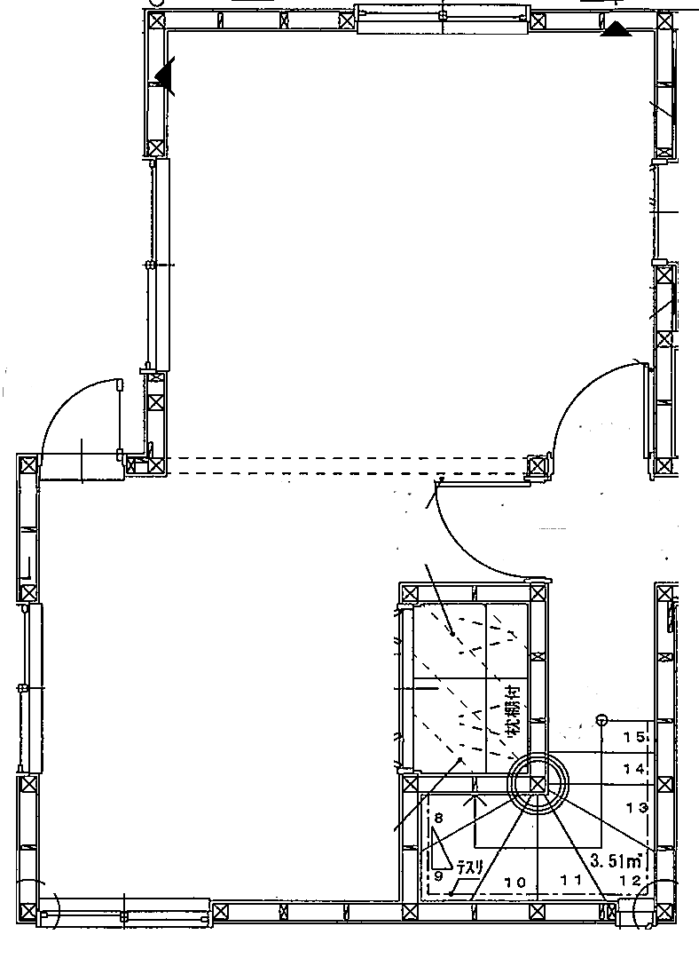
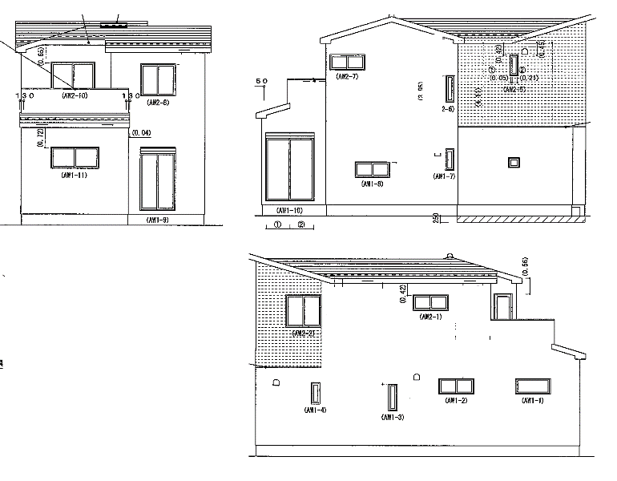
型 番：窓①・・・
寸法：□□□□

寝室 兼 リビング
型 番：窓②・・・
寸法：□□□□

型 番：窓④・・・
寸法：□□□□

型 番：窓③・・・
寸法：□□□□

型 番：窓①・・・
寸法：□□□□

型 番：窓④・・・
寸法：□□□□

型 番：窓③・・・
寸法：□□□□

型 番：窓②・・・
寸法：□□□□

４）仕様書、カタログその他補助対象設備の技術仕様が確認できる書類の写し
５）申請者（補助対象設備をリースする場合にあっては申請者及び賃借人）に係る交付申請年度の前年
度の市民税、固定資産税及び都市計画税に係る納税証明書又は非課税証明書
💡我孫子市で課税されている方（令和６年１月１日時点で我孫子市に住民票のある方）は、「個人情
報確認同意書」（様式第3号）の提出で省略できます。
６）貸与料金の算定根拠明細書（様式第２号の２） ※リースのみ
７）登記事項証明書（現在事項全部証明書又は履歴事項全部証明書に限る。）の写し ※法人のみ
８）令和7年度我孫子市住宅用設備等脱炭素化促進事業補助金チェックシート
※上記書類以外にも、必要に応じて資料等の提出を依頼させていただくことがあります。

📜設備ごとの必要申請書類一覧📜
補助対象設備 | 必要添付書類
住宅用太陽光発電システム  家庭用燃料電池システム（エネファーム）  定置用リチウムイオン蓄電池  窓の断熱改修  V２H充放電設備 | １）、２）、３）、４）、  ５）、８）
電気自動車・プラグインハイブリッド自動車 | １）、４）、５）、８）

*補助対象設備をリースする場合は６）、申請者が法人である場合は７）も添付してください。

５．交付の決定
申請後、審査を行い適当と認めたときは、申請者に対して交付決定の通知をします。
交付決定通知を受けても、その後の手続きに遅れや不備があった場合は、補助金交付が取り消されることがありますのでご注意ください。

６．工事完了の報告（実績報告） ※郵送可
補助対象事業が完了した日から３0日以内又は令和８年２月２７日（金）のいずれか早い日までに、「実績報告書」（様式第８号）と「事業結果報告書」（様式第９号）に必要書類を添えてご提出ください。

📜設備ごとの必要報告書類📜
※国その他団体等から設備に対する補助金を受けている場合は、国からの補助額がわかる書類（申請書
類、交付決定通知書等の写し等）も添付してください。
補助対象設備 | 必要書類 （※）・・・リースの場合は不要
住宅用太陽光発電システム | １ 補助対象経費の支払を証する書類の写し（※）  ２ 補助対象設備の設置状況が確認できる写真  ３ 保証書、出荷証明書その他補助対象設備が未使用品であることを証する書類  ４ 補助対象者（補助対象設備をリースする場合は、賃借人）の  住民票の写し（直近3か月以内に発行されたもの）  ５ ＨＥＭＳまたは定置用リチウムイオン蓄電システムが設置さ  れていることを証する書類（保証書、出荷証明書等）の写し  ６ その他市長が必要と認める書類
家庭用燃料電池システム（エネファーム）、  窓の断熱改修 | １ 補助対象経費の支払を証する書類の写し（※）  ２ 補助対象設備の設置状況が確認できる写真  ３ 保証書、出荷証明書その他補助対象設備が未使用品であることを証する書類  ※窓の断熱改修の場合は、窓の性能を証する書類でも可  ４ 補助対象者（補助対象設備をリースする場合は、賃借人）の  住民票の写し（直近3か月以内に発行されたもの）  ※申請者がマンション管理組合の場合は不要  ５ その他市長が必要と認める書類
定置用リチウムイオン蓄電池 | １ 補助対象経費の支払を証する書類の写し（※）  ２ 補助対象設備の設置状況が確認できる写真  ３ 保証書、出荷証明書その他補助対象設備が未使用品であることを証する書類  ４ 補助対象者（補助対象設備をリースする場合は、賃借人）の  住民票の写し（直近3か月以内に発行されたもの）  ５ 住宅用太陽光発電システムが設置されていることを証する書  類（太陽光の保証書、接続契約の写し、売電明細の写し等）  ６ その他市長が必要と認める書類
電気自動車、  プラグインハイブリッド自動車 | １ 補助対象経費の支払を証する書類の写し（※）  ２ 補助対象設備の設置状況が確認できる写真  ３ 自動車検査証または自動車検査証記録事項の写し  ４ 居住する住宅に住宅用太陽光発電システムが設置され、発電  した電気を電気自動車等に給電できることを証する書類  ５ 補助対象者（補助対象設備をリースする場合は、賃借人）の  住民票の写し（直近3か月以内に発行されたもの）  【Ｖ２Ｈ充放電設備の併設の場合】  ６ Ｖ２Ｈ充放電設備が設置されていることを証する書類  ７ その他市長が必要と認める書類
Ｖ２Ｈ充放電設備 | １ 補助対象経費の支払を証する書類の写し（※）  ２ 補助対象設備の設置状況が確認できる写真  ３ 保証書、出荷証明書その他補助対象設備が未使用品であることをする書類  ４ 補助対象者（補助対象設備をリースする場合は、賃借人）の住民票の写し（直近3か月以内に発行されたもの）。  ５ 住宅用太陽光発電システムが設置され、かつ、電気自動車等が導入されていることを証する書類  ６ その他市長が必要と認める書類

７．補助の確定
提出された書類の審査や必要に応じて行う現地調査等により、補助要件に適合していることを確認し、確定通知書を送付します。

８．補助金の請求・支払い
確定通知書を受け取った後、「請求書」（様式第１１号）を令和８年3月1３日（金）までに提出して
ください（郵送可）。申請者の指定した金融機関の口座に補助金が振り込まれます。
💡請求書の様式は、確定通知書と共に申請者へ郵送します。

９．計画の変更・中止
補助対象設備の設置計画に変更が生じた場合には「補助金変更申請書」（様式第５号）を、設置
を中止した場合には「補助金交付申請取下届」（様式第７号）を速やかに提出してください。


＊＊＊ ご不明な点がありましたら、
市役所手賀沼課までお問い合わせください ＊＊＊

